Nawigacja

W portfolio zastosowane są dwa główne modele nawigacji:

* Nawigacja przez przewijanie (Scroll Navigation)
* Nawigacja przez kotwice (Anchor Navigation)

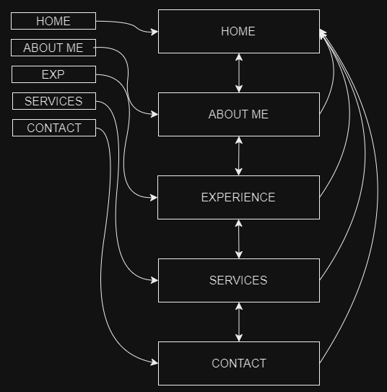

**Sekcja Strona Główna (Hero Section)**

**Modele nawigacji:**

* **Anchor Navigation**: Linki do sekcji O mnie, Życiorys, Projekty, Kontakt.
* **Scroll Navigation**: Użytkownik może przewijać stronę w dół.

**Akcje użytkownika:**

* Kliknięcie linków w menu nawigacyjnym przewija stronę do odpowiednich sekcji.
* Przewijanie kółka w dół myszy powoduje przewijanie strony w dół.

**Sekcja O mnie**

**Modele nawigacji:**

* **Scroll Navigation**: Użytkownik może przewijać stronę w dół do sekcji Życiorys.
* **Anchor Navigation**: Link w prawym dolnym rogu przewijający stronę do sekcji Strona Główna.

**Akcje użytkownika:**

* Przewijanie w dół do sekcji Życiorys i w górę do sekcji Strona główna.
* Kliknięcie linku w prawym dolnym rogu przewija stronę do sekcji Strona Główna.
* Kliknięcie linków w menu nawigacyjnym przewija stronę do odpowiednich sekcji.

**Sekcja Życiorys**

**Modele nawigacji:**

* **Scroll Navigation**: Użytkownik może przewijać stronę w dół do sekcji Projekty.
* **Anchor Navigation**: Link w prawym dolnym rogu przewijający stronę do sekcji Strona Główna.

**Akcje użytkownika:**

* Przewijanie w dół do sekcji Projekty i w górę do sekcji O mnie.
* Kliknięcie linku w prawym dolnym rogu przewija stronę do sekcji Strona Główna.
* Kliknięcie linków w menu nawigacyjnym przewija stronę do odpowiednich sekcji.

**Sekcja Projekty**

**Modele nawigacji:**

* **Scroll Navigation**: Użytkownik może przewijać stronę w dół do sekcji Kontakt.
* **Anchor Navigation**: Link w prawym dolnym rogu przewijający stronę do sekcji Strona Główna.

**Akcje użytkownika:**

* Przewijanie w dół do sekcji Kontakt i w górę do sekcji Życiorys
* Kliknięcie linku w prawym dolnym rogu przewija stronę do sekcji Strona Główna.
* Kliknięcie linków w menu nawigacyjnym przewija stronę do odpowiednich sekcji.

**Sekcja Kontakt**

**Modele nawigacji:**

* **Scroll Navigation**: Użytkownik może przewijać stronę w górę do poprzednich sekcji.
* **Anchor Navigation**: Link w prawym dolnym rogu przewijający stronę do sekcji Strona Główna.

**Akcje użytkownika:**

* Przewijanie w górę do poprzednich sekcji.
* Kliknięcie linku w prawym dolnym rogu przewija stronę do sekcji Strona Główna.
* Kliknięcie linków w menu nawigacyjnym przewija stronę do odpowiednich sekcji.